Инструкция по организации прямой трансляции в социальной сети «ВКонтакте» с использованием гаджета (планшет, телефон).
- Организовать и провести прямую трансляцию в сети «ВКонтакте» может только зарегистрированный педагог в данной социальной сети. Необходимо войти в свой аккаунт (личную страницу).
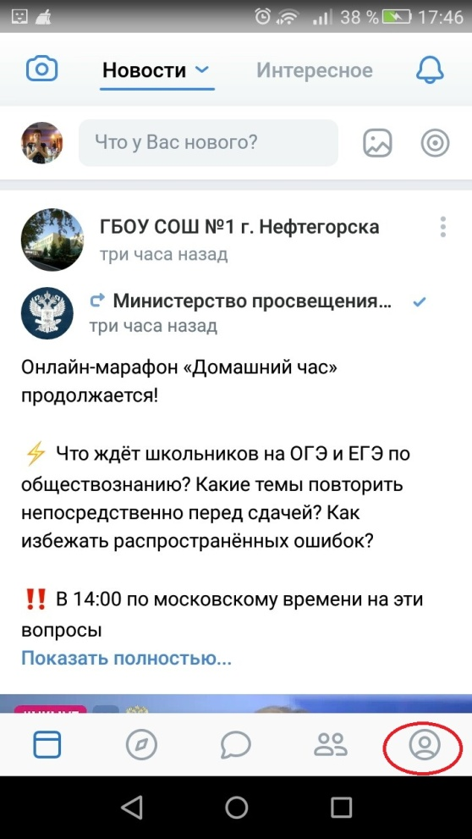

- На личной странице открыть подробную информацию о Пользователе.
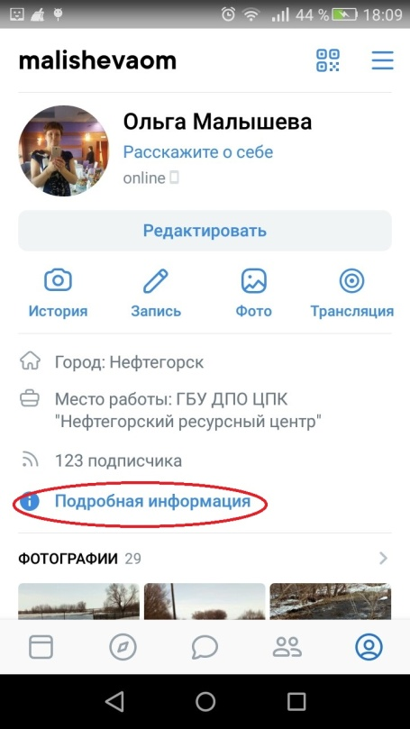

- Из подробной информации выбираем «Сообщества».
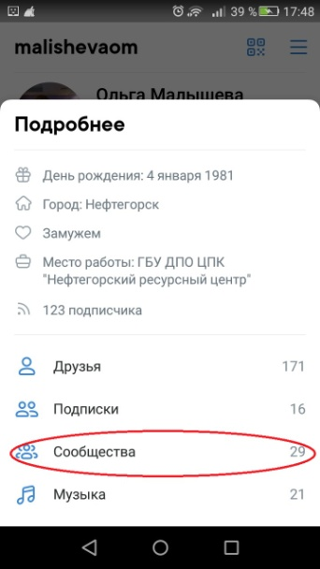
- Если Вы будете Администратором данного сообщества, то необходимо выполнить следующий алгоритм действий по его созданию:
Создаем группу
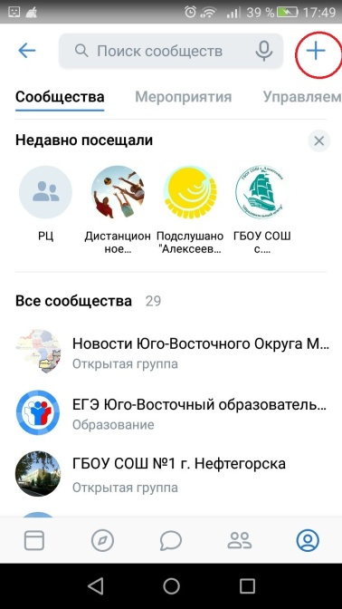

Выбираем «Группа по интересам»
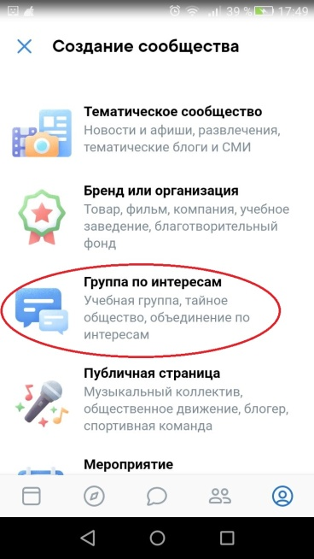
Даём название группе, выбираем тематику Образование, тип группы- закрытая (только для тех обучающихся (родителей, учителей), которых вы хотите добавить в эту группу), открытая (вступить может любой Пользователь, без вашего согласия), даем согласие о том, что ознакомлены с правилами Сайта, нажимаем «Создать сообщество».
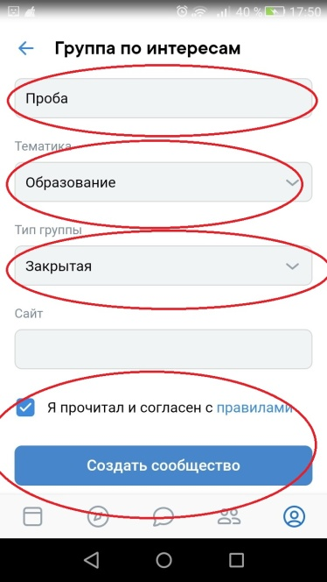
- Сообщество создано, теперь в него нужно пригласить Пользователей (учеников, родителей, учителей).
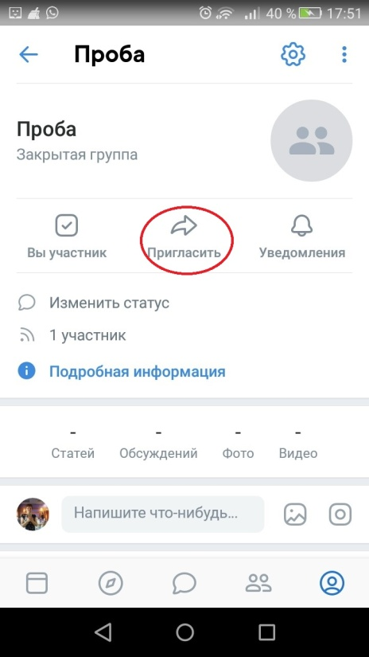
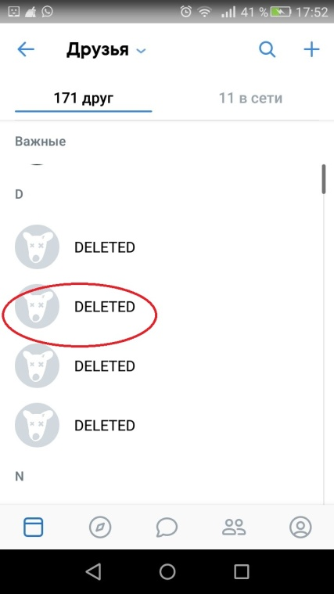
- После того как Пользователь (ученик, учитель предметник, родитель) примет вашу заявку и вступит в сообщество, увеличится количество участников.
- Если вы участник Сообщества, то можно следовать следующему пункту инструкции.
- Выбираем значок Прямой эфир
Шаг 1.
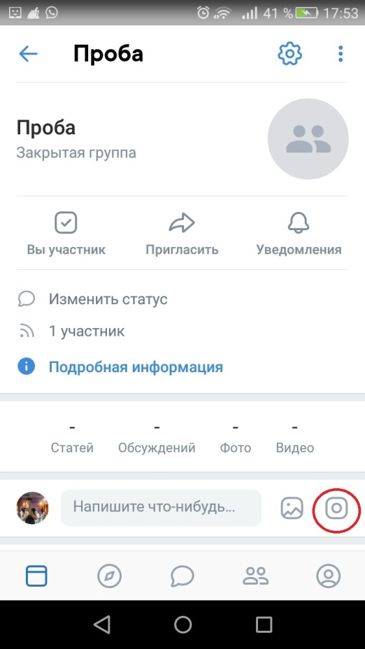

Шаг 2
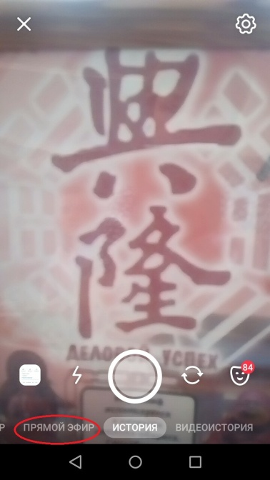
- После выбора пункта «Прямой эфир», на экране появиться следующее: «Введите название мероприятия» (можно указать дату, предмет, класс). Начинается отсчет: 3, 2, 1 – Вы в «Прямом эфире». Все участники вашего сообщества получат уведомление о том, что вы начали Прямую трансляцию. Необходимо проконтролировать все ли дети (родители) подключились к вашей трансляции.
- После того как ваш урок подошел к завершению в правом верхнем углу нажать «Х». Трансляция завершена.
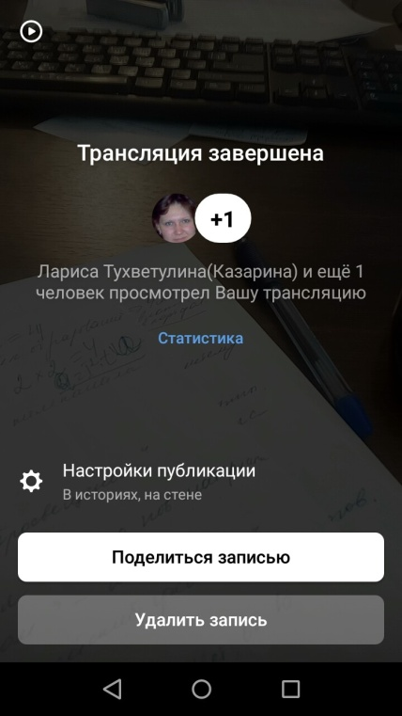
- Поделитесь записью вашего урока для того, чтобы ученики (родители) могли его посмотреть. Оно будет автоматически размещено на главной странице вашего Сообщества.
- При проведении Прямой трансляции ученики (родители) вас слышат и видят, могут писать сообщения в чате во время прямого эфира. Все сообщения из чата можно посмотреть по завершению трансляции (на главной странице вашего сообщества).
- Также в Сообщество можно выкладывать записанные видео уроки.

